Sistema SPA - UPC

Canvis en actes i procediments administratius per la adaptació al CRETA

Índex

1. Informació del document 4
1.1. Autor 4
1.2. Documents annexes 4
1.3. Còpia electrònica 4
2. Històric de canvis del document 4
2.1. Històric de canvis 4
2.2. Distribució per a revisió 4
2.3. Distribució per a revisió 4
3. Introducció i objecte del document 5
4. Canvis en actes, procediments administratius o de mecanització per adaptació al CRETA 5
4.1. Nous motius per els Actes de Reducció de Jornada 5
4.1.1 Tiquets relacionats 5
4.1.2 Antecedents i problemàtica abordada 5
4.1.3 Canvis i noves configuracions en el sistema 6
4.1.4 Procediment o nova operativa que aplica per els canvis efectuats 6
4.2. Nous Actes per la situació de Pluriocupació 7
4.2.1 Tiquets relacionats 7
4.2.2 Antecedents i problemàtica abordada 7
4.2.3 Canvis i noves configuracions en el sistema 7
4.2.4 Procediment o nova operativa que aplica per els canvis efectuats 8
4.3. Adaptacions en Afiliació per la Inactivitat en el Permís sense Sou. 8
4.3.1 Tiquets relacionats 8
4.3.2 Antecedents i problemàtica abordada 8
4.3.3 Canvis i noves configuracions en el sistema 9
4.3.4 Procediment o nova operativa que aplica per els canvis efectuats 9
4.4. Adaptacions en Finalització de Reducció de Jornada. 9
4.4.1 Tiquets relacionats 9
4.4.2 Antecedents i problemàtica abordada 9
4.4.3 Canvis i noves configuracions en el sistema 9
4.4.4 Procediment o nova operativa que aplica per els canvis efectuats 10
4.5. Adaptacions en Actes de Baixa/Alta sense canvis de Seguretat Social. 11
4.5.1 Tiquets relacionats 11
4.5.2 Antecedents i problemàtica abordada 11
4.5.3 Canvis i noves configuracions en el sistema 11
4.5.4 Procediment o nova operativa que aplica per els canvis efectuats 11

Informació del document

Autor
Nom | Organització | Rol
<Nom de l’autor> | UPCnet

Documents annexes
Número ref. | Títol document | Ubicació | Versió
 |  | <URL>
 |  | <URL>

Còpia electrònica
La còpia electrònica d’aquest document es troba a: <ubicació del document>

Històric de canvis del document
Un cop aprovat el document, les modificacions es realitzaran a través de gestió de canvis i distribuint novament el document als interessats (distribució per a revisió).

Històric de canvis
Versió | Data | Autor | Referència | Canvis respecte a la versió anterior

Distribució per a revisió
Qui rep el document prèviament a l’aprovació
Data | Nom | Organització | Rol

Distribució per a revisió
Qui aprova el contingut
Organització | Nom | Rol | Data

Introducció i objecte del document
A rel de la implantació del nou Sistema de Liquidació Directa (SLD) també anomenat CRETA i de les implicacions associades al nou procediment per la comunicació i liquidació de la cotització del empleats del Règim General, s’han detectat certes situacions en la configuració o estructura de les dades del empleats en el sistema que tenen impacte per el correcte funcionament del CRETA.
S’han tingut doncs que realitzar algunes adaptacions en els procediments de mecanització, els actes utilitzats, el tipus de informació que es registre en el sistema, etc, per atendre aquests nous requeriments que indirectament també tenen un impacte en el CRETA i que es necessari tenir en compte a fi de que es pugui reflectir correctament la informació de les bases i trams de cotització.
El objecte del present document, doncs, es centralitzar i recollir la informació d’aquest canvis o adaptacions aplicats en els procediments per el registre i la configuració de les dades del empleat, dels actes utilitzats, etc, per resoldre alguna problemàtica o adaptar-la als nous requeriments del CRETA. Així es tindrà una referència del contingut de totes aquestes adaptacions ja realitzades o futures que es puguin requerir i del nou procediment que s’ha de a aplicar en cada cas.

Canvis en actes, procediments administratius o de mecanització per adaptació al CRETA

Nous motius per els Actes de Reducció de Jornada

Tiquets relacionats

632787 - CRETA

Antecedents i problemàtica abordada

Es va detectar que els empleats que presentaven una Reducció de Jornada a mig més i que tenien part del període amb dedicació a temps parcial i part amb dedicació complerta presentaven problemes per la conciliació amb el CRETA, el codi 01 Hores Temps Parcial no es reflectia correctament en els trams informats al Fitxer de Bases.
Certs actes i motius de reducció de jornada no implicaven tall o nou tram de càlcul a la nòmina, en el mateix període de càlcul existien hores a temps parcial i jornades a dedicació complerta si comportaven un canvi en el % de dedicació o hores treballades. Amb la nova funcionalitat del CRETA on s’ha de comunicar el detall dels trams de cotització i els codis o tipus de informació adient en cada un, no es pot extreure la informació correctament del sistema en aquesta situació, generant el fitxer de bases amb informació que dona problemes a la conciliació respecte la informació que espera la Seguretat Social.

Canvis i noves configuracions en el sistema

Es van crear nous Motius per el Acte RJ - Reducció Jornada, del ‘K0’ al ‘KA’. Eren copia i substituïen també els motius equivalents del ‘R0’ al ‘RA’ per aquest acte, el quals quedaven obsolets i es deixaven de utilitzar. Concretament després d’aquest canvi, el acte RJ resta configurat com consta en el document ‘Nuevos_motivos_de_Actos_RJ-V_2.xlsx’ adjuntat en el tiquet:
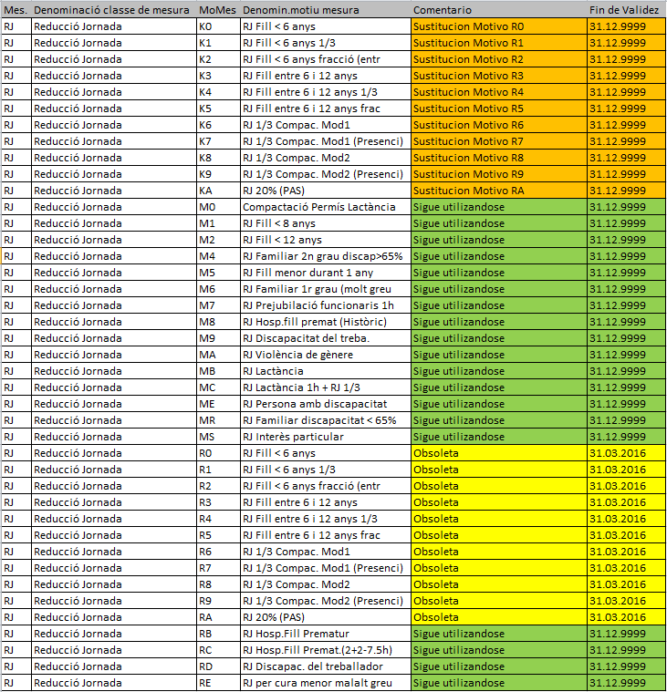

Procediment o nova operativa que aplica per els canvis efectuats

A partir del 01.03.2016 i en endavant s’utilitzaran els nous motius creats per el acte RJ del ‘K0’ al ‘KA’ de la mateixa manera com ja s’utilitzaven fins el moment els motius equivalents que substitueixen i queden obsolets a partir d’aquesta data, del ‘R0’ al ‘RA’.
Es va adequar el match-code o botó de opcions del camp de Actes/Motius del infotip 0910 Actes Administratius per que els motius obsolets ja no hi constin a les opcions disponibles i no es pugui donar la confusió de aplicar un valor obsolet.
Els nous motius del acte RJ son transparents per el usuari, la utilització i mecanització es equivalent a la emprada per els antics motius equivalents que van quedar obsolets.
A efectes del càlcul de la nòmina, però, els nous motius per el acte RJ si provoquen un tall o nou tram de càlcul de nòmina en el mes a partir del inici del acte. Aquesta delimitació permet que el CRETA generi el Fitxer de Bases correcte amb els trams adequats i la informació per el codi 01 Hores coherent per la seva conciliació amb la Seguretat Social

Nous Actes per la situació de Pluriocupació

Tiquets relacionats

632787 - CRETA
672317 - NOU ACTE PER LA SITUACIÓ DE PLURIOCUPACIÓ

Antecedents i problemàtica abordada

Els empleats que presentaven un canvi per inici o fi de situació de Pluriocupació a mig més i que per tant tenien part del període amb aquesta circumstancia i part amb ocupació normal, eren rebutjats per la Seguretat Social en la conciliació de les dades trameses per el CRETA, perquè no reflectien en el Fitxer de Bases la distribució o % de cotització que s’esperava.
El acte PL Pluriocupació anterior amb el motiu PL Pluriocupació no implicava tall o nou tram de càlcul a la nòmina, en el mateix període de càlcul coexistien trams en que el empleat tenia situació de ocupació ‘normal’ amb trams de Pluriocupació amb altres empreses o entitats. Existia únicament el motiu PL per indicar el inici de la situació de Pluriocupació però no hi havia cap altre motiu per indicar el final d’aquesta situació o per delimitar un canvi o noves condicions en el repartiment o % de Pluriocupació a partir de un moment determinat. No s’emprava tampoc en molts casos el acte per aplicar les modificacions en el IT0061 a efectes de Pluriocupació.
Amb la nova funcionalitat del CRETA on s’ha de comunicar el detall dels trams de cotització i els codis o tipus de informació adient en cada un, no es pot extreure la informació correctament del sistema en aquesta situació, generant el fitxer de bases amb informació que dona problemes a la conciliació respecte la informació que espera la Seguretat Social per empleats amb aquestes condicions

Canvis i noves configuracions en el sistema

Es va crear el nou Acte PU – Pluriocupació amb els nous Motius:
Acte | Descripció Acte | Motiu | Descripció Motiu
PU | Pluriocupació | PL | Inici de Pluriocupació
PU | Pluriocupació | CM | Canvi Percentatge
PU | Pluriocupació | FI | Fi de Pluriocupació

Procediment o nova operativa que aplica per els canvis efectuats

El nou acte PU Pluriocupació s’ha de utilitzar per reflectir el canvi de condicions a efectes de Pluriocupació del empleat ja sigui per inici, fi o canvi de les condicions al respecte (fonamentalment a nivell del IT0061 Seguretat Social).
Cal remarcar, que el nou acte PU Pluriocupació només s´informarà quan sigui informat per part de l´empleat i en la data d´efecte de la pluriocupació no hi hagui un altre acte principal. Per tal que generi el tall corresponent d´aliquotació de la nòmina.
És a dir, si l´empleat demana una reducció de jornada i informa una Pluriocupació. Haurem de generar l´acte de Reducció de jornada i generarem un tall en l´infotipus 0061 – Seguretat Social.
En SAP, no es pot informar 2 actes amb la mateixa data d´efecte.
Es va crear un document o manual de usuari ‘ACTE_ADMINISTRATIU__DE_PLURIOCUPACIÓ.docx’ al respecte sobre com utilitzar els nou acte PU amb els seus diferents motius que es va adjuntar en el apartat de Annexos del tiquet 672317 - NOU ACTE PER LA SITUACIÓ DE PLURIOCUPACIÓ esmentat abans. També es pot accedir al manual des de la Intranet amb el Link:
https://intranet.upc.edu/projectes/rrhh/manteniment-spa-bloc-i-a/manuals-dusuari/acte-administratiu-de-pluriocupacio
A efectes del càlcul de la nòmina, el nou acte PU amb els diferents motius si provoca un tall o nou tram de càlcul de nòmina en el mes a partir del inici del acte. Aquesta delimitació permet que el CRETA generi el Fitxer de Bases correcte amb els trams adequats i la informació referent al % i distribució de la ocupació i cotització proporcional adequada per la seva conciliació amb la Seguretat Social

Adaptacions en Afiliació per la Inactivitat en el Permís sense Sou.

Tiquets relacionats

632787 - CRETA
703867 - Permís sense sou (comunicació inactivitat)

Antecedents i problemàtica abordada

Arran de la posada en marxa del CRETA cal comunicar a la TGSS el període d’inactivitat dels Permisos sense Sou del personal laboral fent un moviment d ’afiliació.
Per això es va sol·licitar una modificació a la seqüencia dels infotips definits per alguns actes i motius de personal a fi de que es registres també el seu pas per el IT0799 Dades missatge AFI i amb una proposta específica a les dades de uns camps determinats.

Canvis i noves configuracions en el sistema

Acte LI - Permís-Llicèn. Rel.Lab.Activa amb Motiu L3 - Permís sense sou.

En empleats Laborals, també s’afegeix el IT0799 Dades missatge AFI a la seqüència de infotips. Es prepara el sistema perquè aquest infotip a més el proposi amb el camp Tipus d'inactivitat ja informat per defecte amb el valor ‘6 – Entrada sense pagament’.

Acte FJ - Fí Absèn./Llicencia/R.Jornada amb el Motiu FP - Fi període sense canvi ret.

En empleats Laborals, també s’afegeix el IT0799 Dades missatge AFI a la seqüència de infotips. No te cap tractament específic o proposta automàtica de valor per camps determinats.

Procediment o nova operativa que aplica per els canvis efectuats

No te cap peculiaritat, es una adaptació puntual a la proposta automàtica dels infotips segons la petició formulada per informar la Inactivitat en situació de Permís sense Sou de empleats Laborals.

Adaptacions en Finalització de Reducció de Jornada.

Tiquets relacionats

738450 - Acto FJ Fí Absèn./Llicencia/R.Jornada afecta a el cód. cotiz. 01 Horas en CRETA

Antecedents i problemàtica abordada

Per informar correctament els dies a temps parcial en el CRETA, cal que l'Acte Administratiu de Finalització de Reducció de Jornada, faci tall al càlcul de la nòmina.

Canvis i noves configuracions en el sistema

Actes/Motius Fi Reducció de Jornada

FJ - Fí Absèn./Llicencia/R.Jornada / F1 - Fi període amb canvi ret. -> SI fa partició de càlcul de nòmina i Perd Base ZP
FJ - Fí Absèn./Llicencia/R.Jornada / F2 - Renúncia amb canvi ret. -> SI fa partició de càlcul de nòmina i Perd Base ZP
FJ - Fí Absèn./Llicencia/R.Jornada / FP - Fi període sense canvi ret. -> NO fa partició de càlcul de nòmina i No perd Base ZP
FJ - Fí Absèn./Llicencia/R.Jornada /FR - Renúncia sense canvi retr. -> NO fa partició de càlcul de nòmina i No perd Base ZP
Hem creat dos motius nous que fan tall al càlcul de la nòmina i substitueixen els motius FP i FR:
Acte FJ - Fí Absèn./Llicencia/R.Jornada / Motiu FP - Fi període sense canvi ret. (substitueix a Motiu FP)
Acte FJ - Fí Absèn./Llicencia/R.Jornada / Motiu FR - Renúncia sense canvi retr. (substitueix a Motiu FR)

Procediment o nova operativa que aplica per els canvis efectuats

Degut als requeriments del "Sistema de Liquidación Directa" (CRETA), en cas de finalització de Reducció de Jornada, s'han de deixar de fer servir els següents motius amb aquests Actes Administratius:
- Acte FJ - Fí Absèn./Llicencia/R.Jornada / Motiu FP - Fi període sense canvi ret.
- Acte FJ - Fí Absèn./Llicencia/R.Jornada / Motiu FR - Renúncia sense canvi retr.
A partir del 01.11.2017 es faran servir els següents motius:
- Acte FJ - Fí Absèn./Llicencia/R.Jornada / Motiu FQ - Fi període sense canvi ret. (substitueix el motiu "FP").
- Acte FJ - Fí Absèn./Llicencia/R.Jornada / Motiu FT - Renúncia sense canvi retr. (substitueix el motiu "FR").
Els nous motius provoquen un tall al càlcul de la nòmina que facilita la comunicació de les hores treballades en temps parcial que s'informen en el CRETA.
A data 10.11.2017, s'han actualitzat tots els motius existents en el Sistema SAP, els quals encara no havien estat informats al Sistema CRETA. Així, en els propers enviaments del CRETA la comunicació es farà de forma correcta.

Adaptacions en Actes de Baixa/Alta sense canvis de Seguretat Social.

Tiquets relacionats
738459 - Actos de baja/alta sin cambios Seg. Social y con AFI no crea tramo en CRETA

Antecedents i problemàtica abordada

Anteriorment, als empleats que tenen un Acte Administratiu a meitat de mes de Baixa-Alta, sense modificacions de dades de Seguretat Social, no se'ls creava un nou tram en el CRETA. En el cas, però, que s'hagi informat la comunicació AFI, la TGSS esperarà aquest tram en el fitxer de bases CRETA.
Per aquest motiu es proposa als usuaris que sempre es faci la creació de la comunicació AFI i, a través d'una parametrització, farem que es faci un nou tram al fitxer CRETA sempre que s'informi una nova data de contracte.

Canvis i noves configuracions en el sistema
Hem afegit el camp "Inici de contracte" (PA0016-CTBEG) del IT0016 a la taula V_T77PAYES_RELAP perquè ens faci un nou tram quan canvií aquest camp. Fem un PRE-POST a THR200 per veure com afecta a la resta d'empleats.

Procediment o nova operativa que aplica per els canvis efectuats

No te cap peculiaritat.

